
Universidad de San Carlos de Guatemala
Facultad de Ingeniería
Escuela de Ciencia y Sistemas
Unidad de EPS

ANTEPROYECTO
“Ampliación de la Plataforma de Desarrollo de Transferencia Tecnológica para el Manejo y Calificación de Foros y Conferencias, Administración del Contenido Digital y Catedráticos”
Asesorado por: Ing. Miguel Marín de León
Institución: Facultad de Ingeniería, Escuela de Ingeniería en Ciencias y Sistemas

Nombre: Luis Alfonso Ordoñez Carrillo
Registro Académico: 201603127
CUI: 3613793820101
Modalidad: 6 meses
Teléfono: 24647855
Celular; 3805375
Dirección de Correo: ordonez.alfonso.luis@gmail.com
Fecha: 20/03/2024

Guatemala, 20 de Marzo de 2024

Ingeniero
Carlos Gustavo Alonzo
Director Escuela de Ciencias y Sistemas
Facultad de Ingeniería
Presente

Ingeniero Alonzo:

Por este medio solicito a usted la revisión del protocolo del trabajo de EPS, el cual tendrá una duración de 6 meses que se realizará en Facultad de Ingeniería, Escuela de Ingeniería en Ciencias y Sistemas, teniendo como titulo “Ampliación de la Plataforma de Desarrollo de Transferencia Tecnológica para el Manejo y Calificación de Foros y Conferencias, Administración del Contenido Digital y Catedráticos”, siendo asesorado por el Ingeniero Alvaro Giovanni Longo Morales y con fecha de inicio 15 de Febrero 2023.

Sin otro particular. Atentamente,

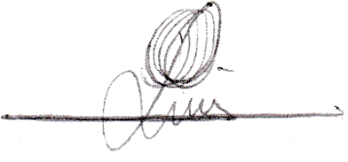

LUIS ALFONSO ORDOÑEZ CARRILLO
201603127
3613793820101

ANEXO DE CARTAS ORIGINALES

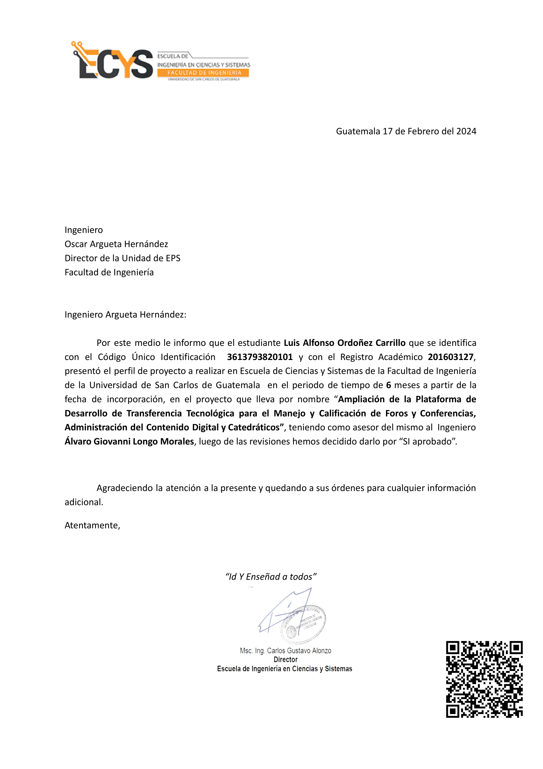
Carta Director de Escuela
Carta Asesor de la Escuela
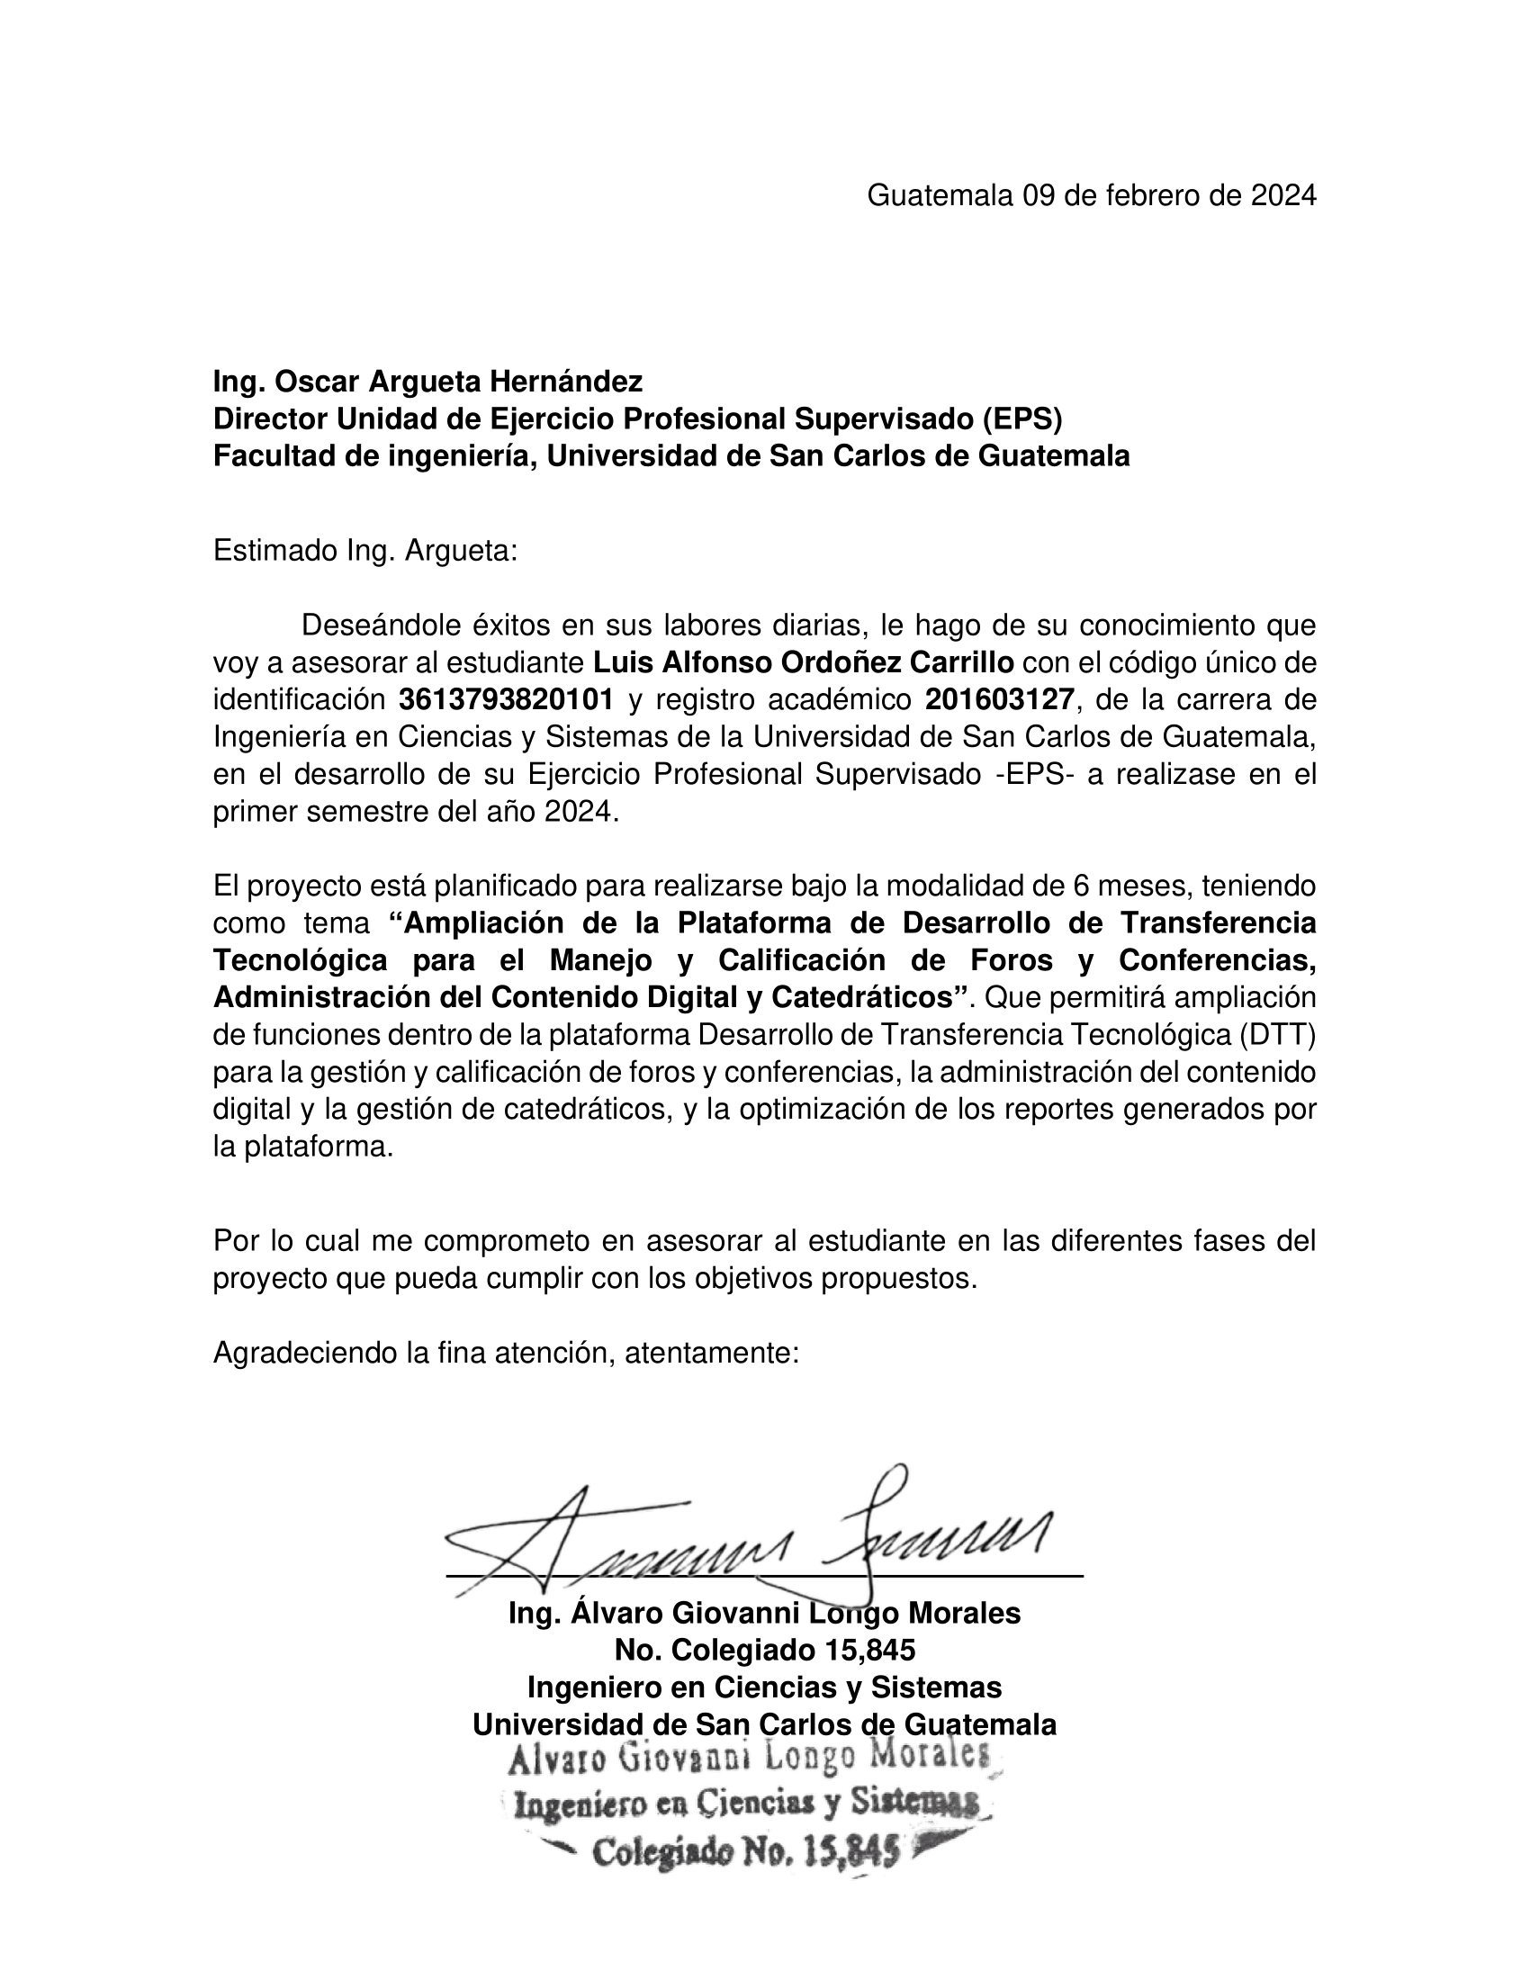

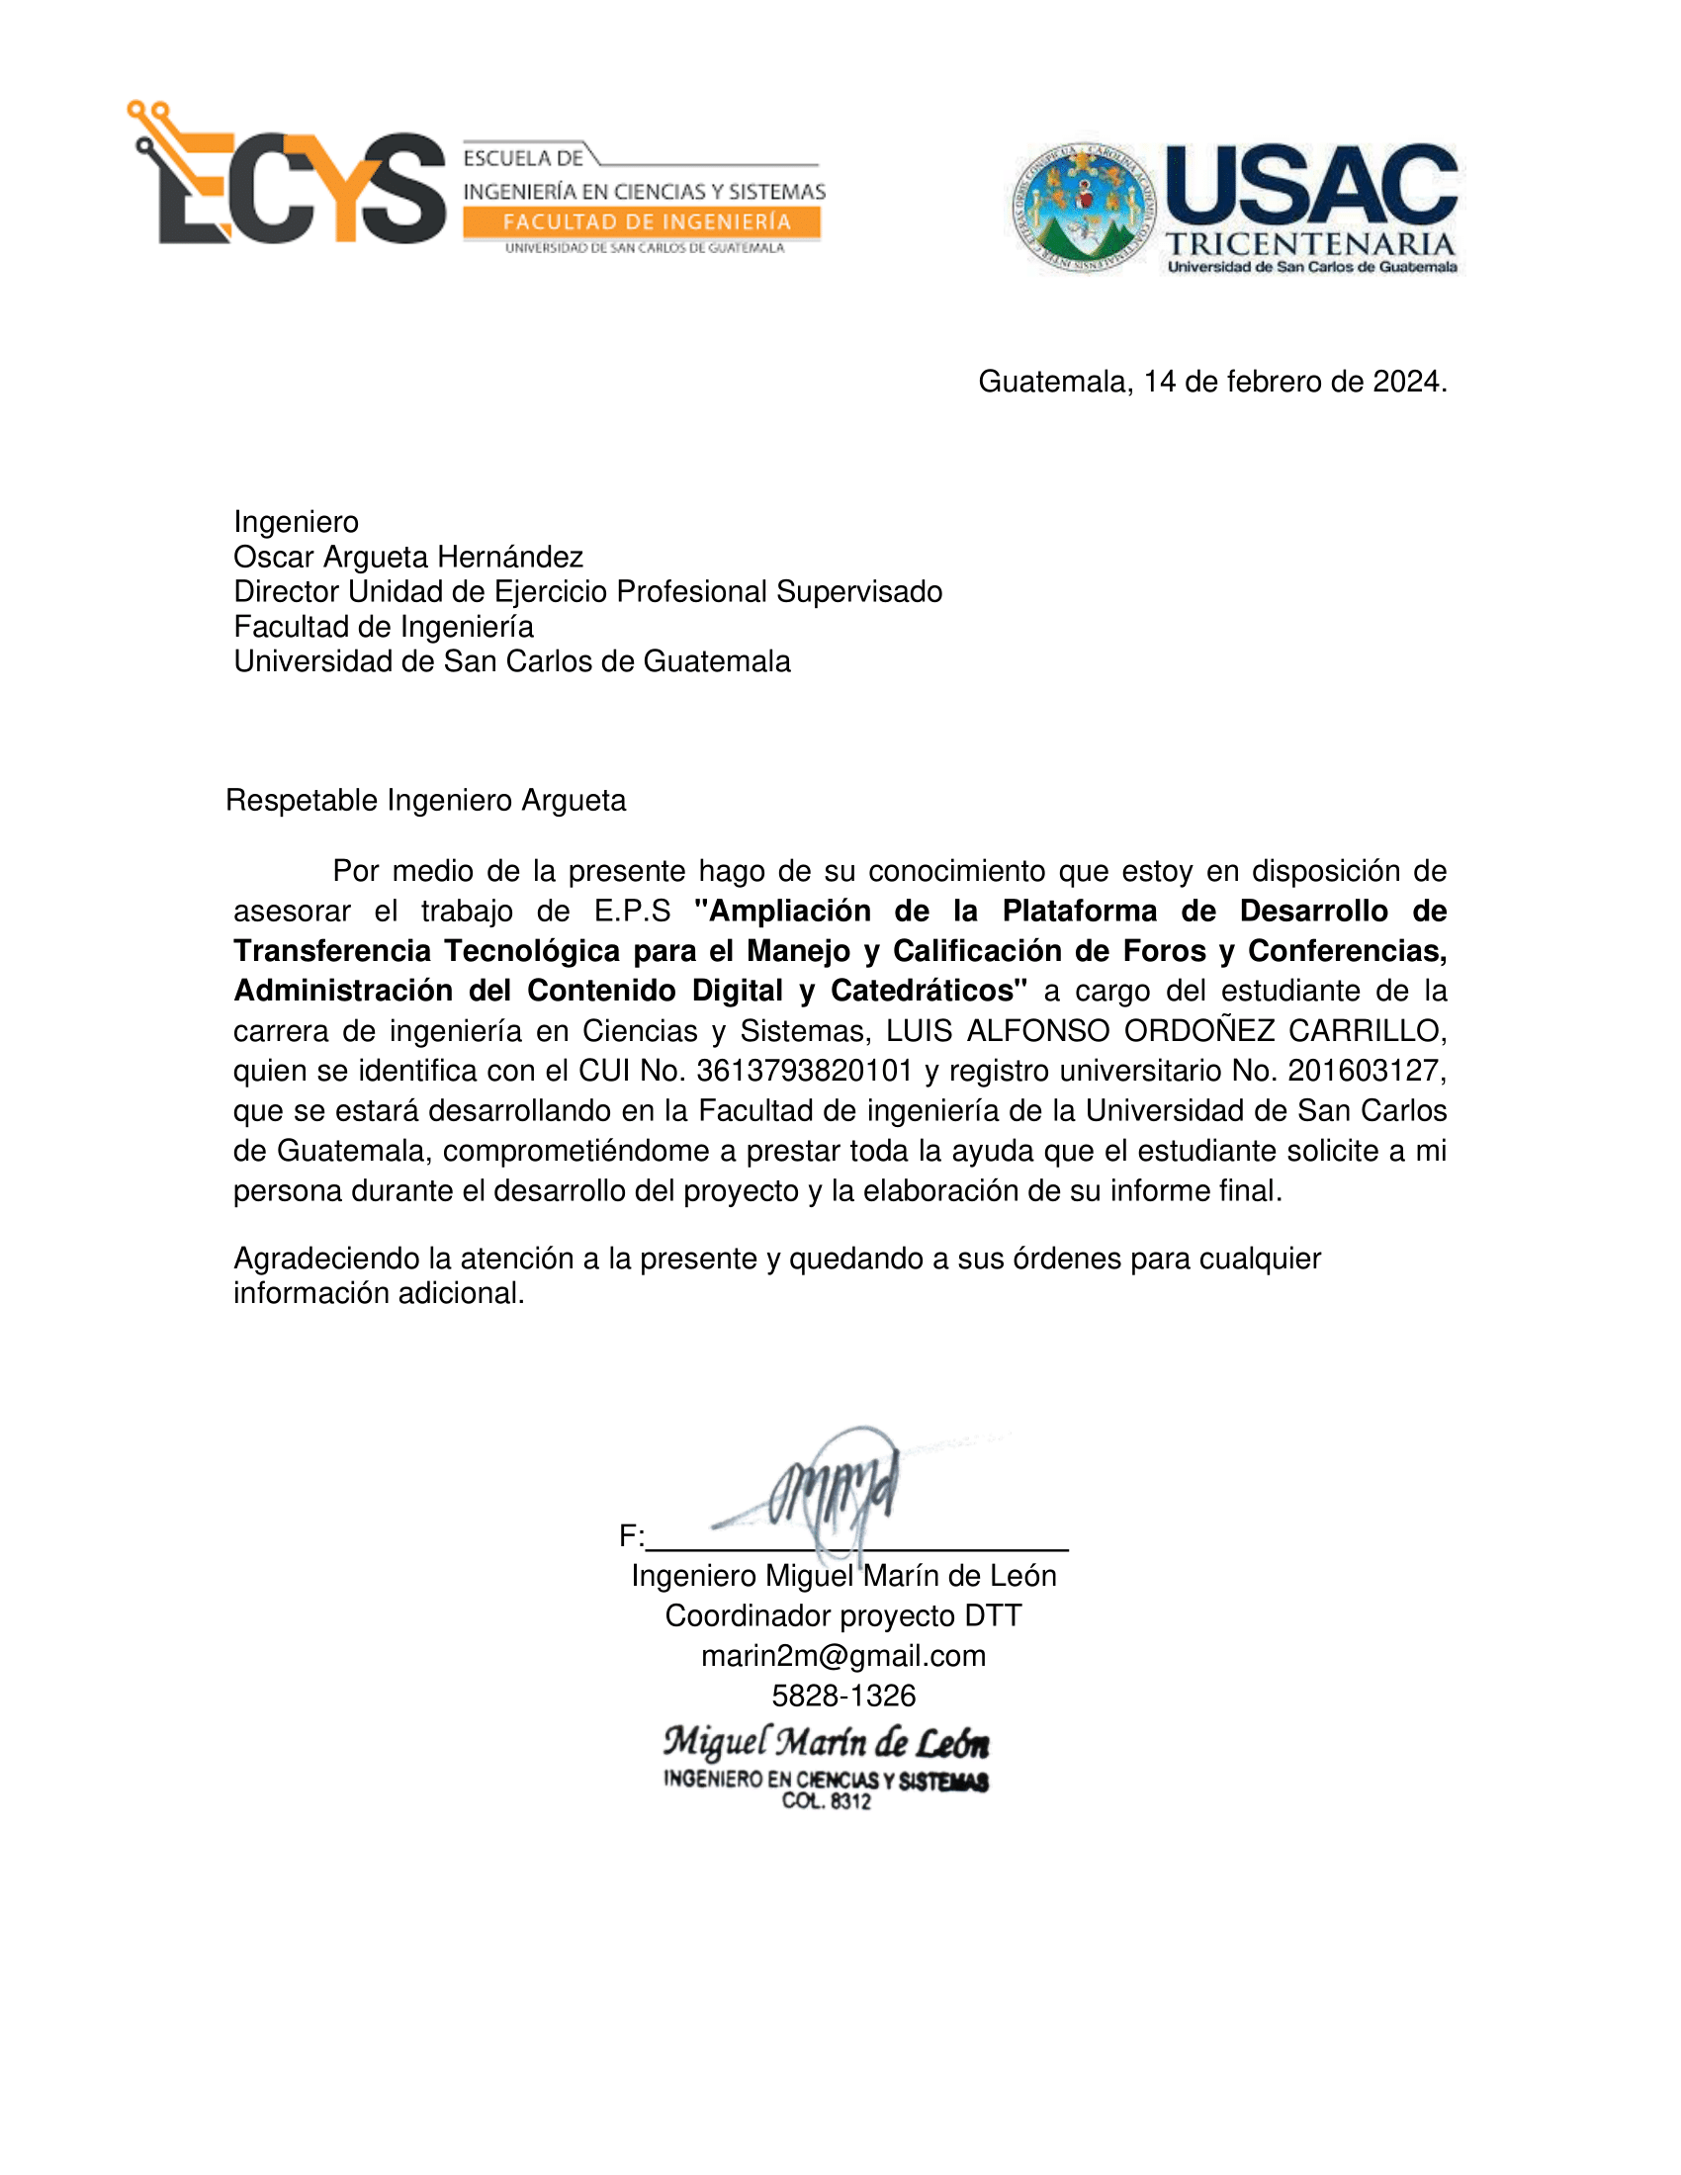
Carta Asesor de la Institución
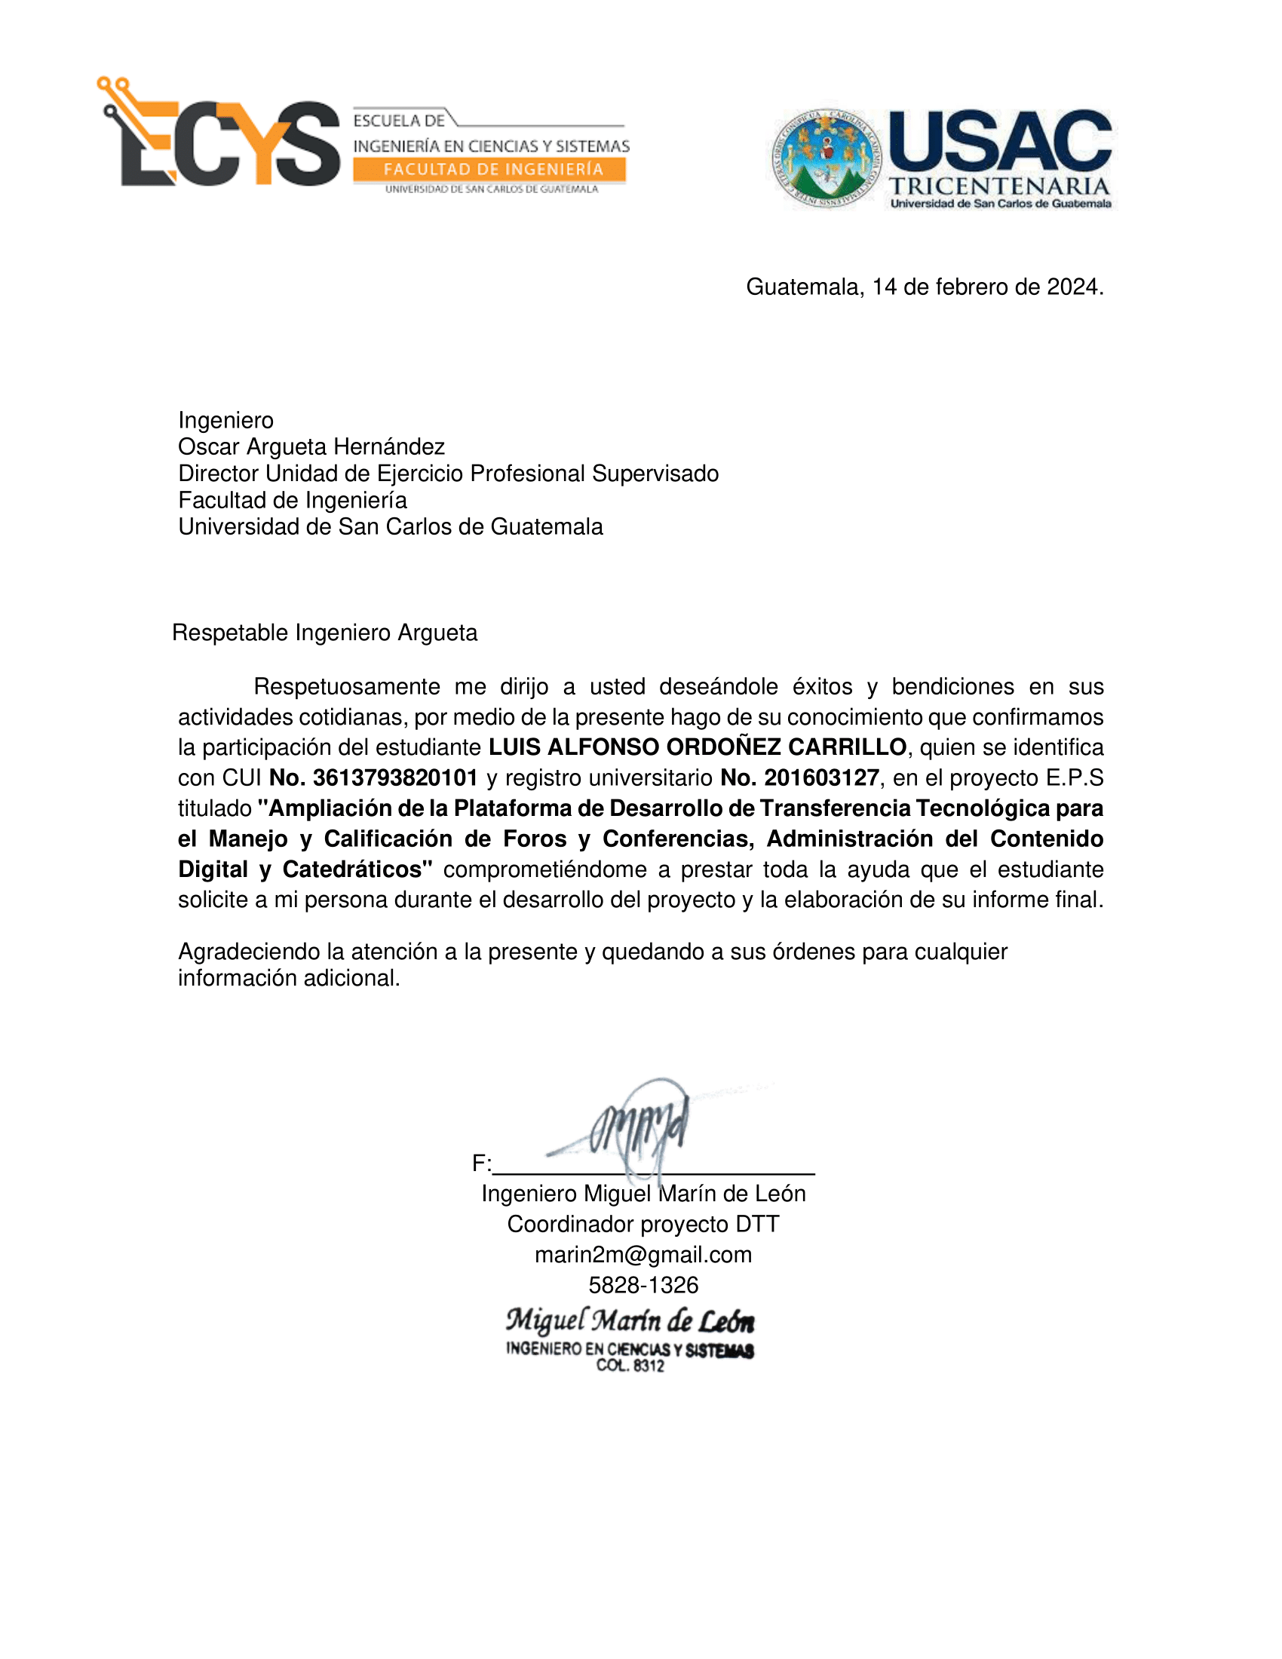
Carta de Solicitud de Institución

INDICE
1. INTRODUCCION 8
2. BASES LEGALES 9
2.1 BASES LEGALES DEL EJERCICIO PROESIONAL SUPERVISADO 9
3. MARCO TEORICO 11
4. PLAN DE TRABAJO 12
4.1 Fase de Investigación 12
4.2 Fase de Técnico Profesional 13
4.3 Fase de Enseñanza-Aprendizaje 14
5. BREVE DESCRIPCION DEL TRABAJO 15
6. JUSTIFICACIÓN 16
6.1 Técnica 16
6.2 Social 16
7. OBJETIVOS 17
7.1 Objetivos Generales 17
7.2 Objetivos Específicos 17
8. METODOLOGÍA DE TRABAJO 18
8.1 FASE DE INVESTIGACIÓN 18
8.2 FASE TÉCNICO-PROFESIONAL 18
8.3 FASE DE ENSEÑANZA-APRENDIZAJE 18
9. RECURSOS 19
9.1 Recursos Humanos 19
9.2 Recursos Materiales 19
10. PRESUPUESTO 20
10.1 COSTOS 20
11. BENEFICIOS 21
12. CRONOGRAMA DE ACTIVIDADES 23
13. BIBLIOGRAFIA 25

INTRODUCCION

La Facultad de Ingeniería y la Escuela de Ingeniería en Ciencias y Sistemas cuentan con una plataforma llamada "Desarrollo de Transferencia Tecnológica" (DTT) para facilitar la administración y gestión de los servicios necesarios para el control de las actividades, generación de constancias y reportes, entre otros, por parte de los alumnos, auxiliares, catedráticos y personal de DTT.

El presente trabajo tiene como objetivo principal la ampliación de funciones dentro de la plataforma DTT para la gestión y calificación de foros y conferencias, la administración del contenido digital y la gestión de catedráticos, y la optimización de los reportes generados por la plataforma.

Se aborda la problemática actual de la gestión de la información y se propone una solución integral que se traduce en la ampliación de los servicios de la plataforma DTT, mejorando su capacidad para administrar y gestionar los recursos necesarios para el desarrollo de proyectos de transferencia tecnológica.

Este proyecto se enfoca en la implementación de nuevos módulos que permiten una gestión más eficiente y efectiva de la información, y en la optimización de los reportes generados para una mejor toma de decisiones.

En conclusión, este trabajo de investigación propone una solución innovadora para mejorar los servicios que se prestan a través de la ampliación de la plataforma DTT, lo cual permitirá una gestión más eficiente y efectiva de los recursos necesarios para el desarrollo de proyectos de transferencia tecnológica.

BASES LEGALES

BASES LEGALES DEL EJERCICIO PROESIONAL SUPERVISADO

La realización del Ejercicio Profesional Supervisado se rige por el Normativo del Ejercicio Profesional Supervisado de Graduación (EPS FINAL), de la Facultad de Ingeniería de la Universidad de San Carlos de Guatemala, que fue aprobado en el punto octavo, inciso 8.1, del Acta No. 35-2005, de sesión celebrada por la Junta Directiva de la Faculta de Ingeniería el día viernes 14 de octubre de 2005, que literalmente dice:
“ARTÍCULO 1º. Definición del Programa de EPS.: El Ejercicio Profesional Supervisado (EPS) es una proyección de la Universidad hacia los distintos sectores del país, realizada mediante programas de prácticas académicas ligadas a los planes de estudio y llegar así a confrontar la teoría con la práctica en un campo real de aplicación.
ARTÍCULO 2º. Definición de EPS Final: Son las actividades académicas de docencia-aprendizaje, actividades de investigación y actividades de servicio técnico-profesional universitario que los estudiantes con cierre de pensum de estudios realizan en el medio real del país, para desarrollar proyectos relativos a su profesión.
ARTÍCULO 3º. Definición de la Unidad de EPS: La Unidad de Ejercicio Profesional Supervisado (EPS) depende de la Unidad de Planificación de la Facultad de Ingeniería, es la Unidad oficial encargada de administrar y darle seguimiento a los programas de Ejercicio Profesional Supervisado de Graduación de la Facultad de Ingeniería, en coordinación con las diferentes escuelas.
ARTÍCULO 5º. DURACIÓN: La duración del programa de EPS tendrá tres opciones, siendo las siguientes:
- De tres meses mínimo (con Examen Técnico Profesional o examen privado NO aprobado) “Para el EPS cuyo proyecto tenga una duración de tres meses mínimo, el informe del mismo podrá considerarse como sustituto del Examen Técnico Profesional o examen privado”.
- De tres meses mínimo (con Examen Técnico Profesional o examen privado Aprobado): “Para el EPS cuyo proyecto tenga una duración de tres meses mínimo, el informe del mismo podrá considerarse como sustituto del trabajo de graduación del alumno”.
- De seis meses mínimo: “Para el EPS cuyo proyecto tenga un trabajo mínimo de seis meses, podrá sustituir el examen técnico profesional y el informe final del trabajo presentado, podrá sustituir al trabajo de graduación del alumno”.
Las tres opciones descritas deben de cubrir ciertas horas semanales dentro de la comunidad, institución o empresa en donde se realice el EPS, las cuales deberán ser programadas en su Anteproyecto de EPS.
ARTÍCULO 6º. REQUISITOS PARA PROYECTOS CON DURACIÓN DE TRES MESES COMO SUSTITUCION DEL EXAMEN TECNICO PROFESIONAL O EXAMEN PRIVADO: Los requisitos que debe presentar el estudiante son los siguientes:
- Inscribirse en la Unidad de EPS previo a realizar el EPS
- Presentar un Proyecto que cumpla con fortalecer la misión y visión de la Facultad de Ingeniería y de la Universidad de San Carlos de Guatemala.
- Constancia de inscripción y solvencia de pagos con la Universidad.
- Constancia de cierre de pensum extendida por control académico de la Facultad de Ingeniería.
- Solvencia de EPS Inicial extendida por la Unidad del Ejercicio Profesional Supervisado.
- Tener disponibilidad de tiempo completo en el período de realización del EPS.
ARTÍCULO 7º. REQUISITOS PARA PROYECTOS CON DURACIÓN DE TRES MESES COMO SUSTITUCION DEL TRABAJO DE GRADUACION: Los requisitos que debe presentar el estudiante son los siguientes:
- Inscribirse en la Unidad de EPS previo a realizar el EPS
- Constancia de inscripción y solvencia de pagos con la Universidad.
- Constancia de aprobación del Examen Técnico Profesional, extendida por la Secretaría Académica de la Facultad de Ingeniería.
- Constancia del curso propedéutico de trabajo de graduación.
- Solvencia de EPS Inicial extendida por la Unidad del Ejercicio Profesional Supervisado.
- Participar en el Seminario de Inducción de EPS y taller de presentación de Anteproyectos.
- Tener disponibilidad de tiempo en el período de realización del EPS.

ARTÍCULO 8º. REQUISITOS PARA PROYECTOS CON DURACIÓN DE SEIS MESES: Los requisitos que debe presentar el estudiante son los siguientes:
a) Inscribirse en la Unidad de EPS previo a realizar el EPS
- Constancia de inscripción y solvencia de pagos con la Universidad.
- Constancia del curso propedéutico de trabajo de graduación.
- Solvencia de EPS Inicial extendida por la Unidad del Ejercicio Profesional Supervisado.
- Participar en el Seminario de Inducción de EPS y taller de presentación de Anteproyectos.
- Tener disponibilidad de tiempo en el período de realización del EPS.“

El presente trabajo se ampara bajo el precepto de los Artículos: 5º. Inciso c y Articulo 8 Debiendo abarcar el mismo un periodo mínimo de 6 meses.

MARCO TEORICO
La gestión de proyectos de transferencia tecnológica se considera un proceso complejo que requiere una planificación y administración adecuada de los recursos y actividades necesarios para llevar a cabo una transferencia efectiva de tecnología entre diferentes organizaciones. Según Cedeño y Cobo (2019), la transferencia tecnológica es un proceso que consiste en llevar conocimientos y habilidades de una organización a otra, con el objetivo de mejorar la productividad y la eficiencia de la organización receptora.

Para lograr una transferencia tecnológica exitosa, es importante contar con herramientas y plataformas que permitan una gestión eficiente y efectiva de los recursos y actividades involucrados. La plataforma DTT se presenta como una solución para la gestión y administración de los servicios necesarios para el control de las actividades, generación de constancias y reportes, entre otros.

En cuanto a la gestión de foros y conferencias, existen diversas teorías y modelos que pueden ser aplicados para mejorar la participación y el desempeño de los usuarios en estas actividades. Según la teoría de la participación en comunidades de Wenger (2009), la participación en una comunidad de práctica se basa en tres dimensiones: la práctica, la comunidad y la identidad. La plataforma DTT podría utilizar esta teoría para fomentar una participación más activa y efectiva de los usuarios en los foros y conferencias.

Con relación a la administración de contenidos digitales, existen modelos y estándares como el modelo de gestión de contenidos digitales de NISO (2004) y el estándar Dublín Core (DCMI, 2012) que pueden ser aplicados para la gestión y organización eficiente de los recursos digitales disponibles en la plataforma DTT.

Por último, en cuanto a la optimización de los reportes generados por la plataforma, se pueden aplicar diversas teorías y modelos relacionados con la visualización de datos y la toma de decisiones. Según la teoría de la percepción de Tufte (2001), la presentación efectiva de datos debe ser clara, concisa y atractiva para el usuario, lo que podría mejorar la comprensión y toma de decisiones por parte de los usuarios de la plataforma DTT.

En conclusión, el marco teórico propuesto permite identificar diversas teorías, modelos y estándares que pueden ser aplicados en la ampliación de la plataforma DTT, con el objetivo de mejorar su capacidad para administrar y gestionar los recursos necesarios para el desarrollo de proyectos de transferencia tecnológica.

PLAN DE TRABAJO

Fase de Investigación
Se inició con una entrevista con la asesora de la institución para comprender la naturaleza de la misma, su composición, áreas y actividades. Se realizó una lluvia de ideas para identificar desafíos y posibles soluciones. Posteriormente, se llevaron a cabo reuniones adicionales para profundizar en las ideas identificadas y priorizar los problemas que requerían atención inmediata.

Se programaron entrevistas con el personal responsable de los procesos a sistematizar. El objetivo fue comprender las actividades actuales, detectar carencias y problemas, y identificar áreas de mejora potencial. Estas áreas se determinaron a partir de ejemplos concretos de procesos reales y deficiencias en la gestión de datos.

    - Objetivos
- Analizar los problemas a resolver y comprender los procesos y operaciones actuales de la institución.
- Priorizar y limitar el alcance del proyecto para cumplir con el plazo establecido de seis meses para la implementación exitosa de la solución propuesta.
- Recopilar información sobre las tecnologías actualmente utilizadas en la plataforma

    - Acciones y Medios
- Realizar entrevistas virtuales y presenciales con el personal involucrado en los procesos.
- Proporcionar ejemplos concretos y explicar detalladamente las actividades realizadas durante las reuniones.
- Recomendaciones para posibles mejoras y actualizaciones tecnológicas en la plataforma.

    - Resultados Esperados
- Definir claramente todos los entregables del proyecto para asegurar un alcance limitado que se ajuste al período de 6 meses.
- Identificar los entregables adicionales necesarios para garantizar el correcto funcionamiento del nuevo sistema.

Fase de Técnico Profesional
En esta fase, se abordarán todas las actividades relacionadas con la implementación técnica del proyecto. Esto incluye el diseño y desarrollo de los nuevos módulos y funcionalidades de la plataforma DTT, así como la integración de las tecnologías necesarias para su correcto funcionamiento.

    - Objetivos
- Diseñar e implementar los nuevos módulos y funcionalidades de la plataforma DTT de acuerdo con los requerimientos establecidos en la fase de investigación.
- Integrar las tecnologías necesarias para garantizar el correcto funcionamiento de los nuevos módulos y funcionalidades.

    - Acciones y Medios
- Desarrollar un plan detallado de implementación que incluya la asignación de recursos, el cronograma de actividades y los hitos clave.
- Diseñar e implementar los nuevos módulos y funcionalidades de acuerdo con las mejores prácticas de desarrollo de software.
- Realizar pruebas exhaustivas para garantizar la calidad y el funcionamiento adecuado de los nuevos módulos y funcionalidades

    - Resultados Esperados
- Desarrollo e implementación exitosa de los nuevos módulos y funcionalidades de la plataforma DTT.
- Integración de las tecnologías necesarias para garantizar el correcto funcionamiento de los nuevos módulos y funcionalidades.
- Cumplimiento de los plazos establecidos en el plan de implementación y entrega de los resultados en tiempo y forma.

Fase de Enseñanza-Aprendizaje
    - Objetivo
Capacitar a los usuarios del sistema en el uso efectivo de las nuevas funcionalidades implementadas en la plataforma DTT, asegurando que puedan aprovechar al máximo las mejoras realizadas.

    - Acciones y Medios
- Elaborar material de capacitación: Se creará material educativo, como manuales, tutoriales en video y documentos de ayuda, que expliquen paso a paso cómo utilizar las nuevas funcionalidades.

- Sesiones de capacitación en línea: Se llevarán a cabo sesiones en línea en las que los usuarios podrán aprender a utilizar las nuevas funcionalidades de manera interactiva, con la posibilidad de hacer preguntas en tiempo real.

- Pruebas de usuario: Se realizarán pruebas de usuario con un grupo piloto para identificar posibles áreas de mejora en la capacitación y en la usabilidad de las nuevas funcionalidades.

    - Resultados Esperados
Se espera que, al finalizar esta fase, los usuarios del sistema estén capacitados y se sientan cómodos utilizando las nuevas funcionalidades implementadas en la plataforma DTT. Esto permitirá una adopción exitosa de las mejoras y una mayor eficiencia en el uso de la plataforma.

BREVE DESCRIPCION DEL TRABAJO
La Facultad de Ingeniería y la Escuela de Ingeniería en Ciencias y Sistemas tienen una plataforma clave llamada "Desarrollo de Transferencia Tecnológica" (DTT). Esta plataforma es esencial para muchos procesos y controles, tales como la gestión de estudiantes, auxiliares y docentes, la generación de constancias de prácticas finales y el reporte de incidencias, entre otros. Actualmente, la plataforma atiende a un promedio de 2600 usuarios, incluyendo profesores, estudiantes y personal administrativo.

Sin embargo, debido a la pandemia y otros problemas actuales en la universidad, el uso de la plataforma DTT ha aumentado drásticamente, lo que ha resultado en la necesidad de implementar soluciones externas como Google Forms, hojas de cálculo y carpetas compartidas. Esto ha dificultado la centralización de la información en el sistema DTT, lo que a su vez dificulta el monitoreo y la gestión de la información por parte de los estudiantes, docentes y personal a cargo.

El director de la Facultad de Ingeniería y la Escuela de Ingeniería en Ciencias y Sistemas ha sugerido algunas mejoras para la plataforma DTT, incluyendo la implementación de un perfil de catedráticos, tipo ficha o directorio, con información como sus especialidades, certificaciones y otra información relevante, así como una biblioteca digital de recursos educativos. Estas mejoras ayudarán a mejorar la eficiencia y la eficacia del sistema DTT.

Con el objetivo de solucionar los problemas mencionados anteriormente, se propone realizar la creación de módulos dentro del sistema DTT. Para ello, se requiere la creación de nuevas tablas en la base de datos para almacenar la información relevante. Además, se desarrollarán formularios y vistas utilizando herramientas como HTML, CSS y JavaScript.

Módulos Propuestos:

- Módulo de Perfil de Catedráticos: Se desarrollará un módulo que permita crear y gestionar perfiles de catedráticos, incluyendo información detallada sobre sus especialidades, certificaciones y otra información relevante.
- Módulo de Biblioteca Digital: Se implementará un módulo que permita gestionar y compartir recursos educativos de forma digital, facilitando el acceso a la información para estudiantes y docentes.
- Módulo de Foros: Se creará un módulo que permita a los tutores cargar capturas de pantalla de los foros que han atendido durante la semana, con el fin de llevar un registro de su trabajo y permitir una evaluación por parte del staff de DTT.
- Módulo de Conferencias: Se desarrollará un módulo que permita a los tutores cargar la información sobre las conferencias que organizan dentro del curso asignado, incluyendo detalles como el nombre de la conferencia, fecha, archivo con el reporte de la conferencia y URL del video.

Una vez implementados estos módulos, se pretende implementar un servicio de reportes y consultas para mejorar el control de los estudiantes por semestre, seguimiento de entregables de los practicantes y proyectistas, entre otros aspectos.

JUSTIFICACIÓN

Técnica
La implementación de los nuevos módulos en la plataforma DTT responde a la necesidad de modernizar y mejorar las herramientas tecnológicas utilizadas en la gestión académica. Al incorporar funcionalidades como la carga y calificación de foros y conferencias, la biblioteca digital de recursos educativos y el directorio docente, se busca optimizar los procesos de enseñanza y aprendizaje, así como facilitar la administración y consulta de información relevante para estudiantes y docentes. Esta actualización tecnológica permitirá una mayor eficiencia en la gestión de la plataforma y una experiencia más completa para sus usuarios.

Social
Ante la necesidad de optimizar los procesos educativos se proveen soluciones eficaces sobre las exigencias de los estudiantes de la escuela de ciencias y sistemas. Esto implica proporcionar las herramientas tecnológicas apropiadas aumentando así las capacidades de la institución con el fin de mejorar el servicio prestado a los estudiantes y catedráticos. La migración e implementación de los nuevos módulos para la gestión y administración de foros, conferencias, catedráticos y contenido digital mejorara significativamente los tiempos de calificación, traslado de notas y reportes asegurando así un proceso más transparente y rápido para el personal y estudiantes de la Escuela de Ciencias y Sistemas de la Universidad de san Carlos de Guatemala

OBJETIVOS

Objetivos Generales
Ampliar y optimizar la plataforma de Desarrollo de Transferencia Tecnológica (DTT) para mejorar la gestión y calificación de foros y conferencias, la administración del contenido digital y catedráticos, así como la optimización de la generación de reportes.

Objetivos Específicos
- Implementar un sistema de calificación y administración de foros y conferencias que permita una mayor eficiencia en la gestión de contenidos y la retroalimentación de los usuarios.
- Desarrollar un módulo de biblioteca digital que permita a los usuarios acceder de forma rápida y sencilla a los recursos educativos disponibles en la plataforma DTT, a través de una interfaz amigable y fácil de usar.
- Optimizar la generación de reportes para el personal administrativo de la plataforma, permitiendo una mayor eficiencia en la gestión de la información y una toma de decisiones más informada.

METODOLOGÍA DE TRABAJO
La metodología en cascada es un método de gestión de proyectos, en el que el proyecto o módulos de este se dividirá en distintas fases secuenciales, y solo se cambiará de fase cuando se haya terminado la fase anterior.

FASE DE INVESTIGACIÓN
En esta fase se realizó un análisis detallado de los requerimientos del proyecto, identificando las necesidades específicas de los usuarios finales y las funcionalidades clave que debían ser implementadas en la plataforma DTT. Además, se llevó a cabo una investigación sobre las tecnologías y herramientas más adecuadas para el desarrollo del proyecto, considerando la compatibilidad con los sistemas existentes y la facilidad de uso para los usuarios.

    - Plan de contingencia
Se elaboró un plan de contingencia para hacer frente a posibles contratiempos durante el desarrollo del proyecto, como la falta de acceso a recursos clave, cambios en los requerimientos o problemas técnicos. Este plan incluyó medidas preventivas y correctivas para minimizar el impacto de estos riesgos en el proyecto.

FASE TÉCNICO-PROFESIONAL
En esta fase se llevó a cabo el diseño e implementación de los módulos de la plataforma DTT, siguiendo las especificaciones y requerimientos previamente establecidos. Se desarrollaron los módulos de calificación y administración de foros y conferencias, el módulo de biblioteca digital y el módulo de directorio docente, utilizando las tecnologías y herramientas seleccionadas en la fase de investigación.

FASE DE ENSEÑANZA-APRENDIZAJE
Una vez completada la implementación de los módulos, se procedió a realizar pruebas exhaustivas para garantizar su funcionamiento correcto y su compatibilidad con los sistemas existentes. Se realizaron pruebas de integración, de usuario y de rendimiento, identificando y corrigiendo cualquier problema que pudiera surgir. Además, se elaboró un plan de capacitación para el personal encargado de la plataforma DTT, con el objetivo de asegurar su correcta utilización y aprovechamiento.

Esta metodología en cascada permitió una organización efectiva del trabajo, asegurando la calidad y la eficiencia en el desarrollo del proyecto.

RECURSOS

Recursos Humanos
- Desarrollador full stack con conocimientos en Python, HTML, CSS, JavaScript y MariaDB.
- Asesor de escuela
- Asesor de la institución

Recursos Materiales
- Computadora de escritorio
- Laptop
- Monitor AOC 27
- Licencia de Windows 10 PRO
- Licencia de Office 365
- Servicio de energía eléctrica
- Servicio de internet y telefonía
- Servicio de agua potable
- Servicios en AWS:
  - EC2’s para ambiente de producción y pruebas
  - RDS para bases de datos
  - ELB para el balanceo de carga

PRESUPUESTO

COSTOS

Recursos | Cantidad | Costo Unitario | Subtotal
Desarrollador full Stack | 1 por 6 meses | Q 12,000.00 | Q 72,000.00
Asesor de escuela | 1 por 6 meses | Q 1,500.00 | Q 9,000.00
Asesor de institucion | 1 por 6 meses | Q 1,500.00 | Q 9,000.00
Computadora de escritorio | 1 unidad | Q 10,000.00 | Q 10,000.00
Laptop Dell Inspiron | 1 unidad | Q 8,000.00 | Q 8,000.00
Monitor AOC 27” | 1 Unidad | Q 3,500.00 | Q 3,500.00
Licencia Windows 10 PRO | 2 Unidades | Q 250.00 | Q 500.00
Licencia Office 365 | 1 Unidad | Q 100.00 | Q 100.00
Servicio de energía eléctrica | 6 meses | Q 230.00 | Q 1,380.00
Servicio de internet y telefonía | 6 meses | Q 350.00 | Q 2,100.00
Servicio de agua potable | 6 meses | Q 125.00 | Q 750.00
Servicios de AWS | 6 meses | Q 693.95 | Q 4,163.70
TOTAL |  |  | Q 120,470.00

BENEFICIOS
Al realizar este proyecto de ampliación y mejora de la plataforma DTT, se esperan obtener los siguientes beneficios:

- Centralización de la Información: Los nuevos módulos permitirán centralizar la información relevante de estudiantes, auxiliares y docentes en un solo lugar, facilitando su acceso y gestión.

- Optimización de Procesos: La implementación de los nuevos módulos agilizará y optimizará procesos como la calificación de foros y conferencias, la gestión de contenido digital y la generación de reportes, lo que permitirá un mejor control y seguimiento de las actividades académicas.

- Mejora en la Experiencia del Usuario: Los nuevos módulos mejorarán la experiencia de usuario al proporcionar interfaces más amigables y funcionales, facilitando el acceso a la información y la realización de tareas dentro de la plataforma.

- Mayor Transparencia y Eficiencia: La implementación de un sistema de calificación y administración de foros y conferencias permitirá una mayor transparencia y eficiencia en la gestión de contenidos y la retroalimentación de los usuarios.

- Facilitación del Aprendizaje: La biblioteca digital de recursos educativos facilitará el acceso a material de estudio y recursos complementarios, lo que contribuirá al proceso de enseñanza-aprendizaje de los estudiantes.

- Mayor Control y Seguimiento: La implementación de un servicio de reportes y consultas permitirá un mayor control y seguimiento de los estudiantes por semestre, seguimiento de entregables de los practicantes y proyectistas, entre otros aspectos, lo que facilitará la toma de decisiones informadas por parte del personal administrativo.

- Actualización y Adaptación: La plataforma DTT estará actualizada y en constante evolución para adaptarse a las necesidades cambiantes de los usuarios, lo que garantizará su relevancia y utilidad a lo largo del tiempo.
ÍNDICE PRELIMINAR DEL INFORME FINAL

ÍNDICE DE ILUSTRACIONES
LISTA DE SÍMBOLOS
GLOSARIO
RESUMEN
OBJETIVOS
INTRODUCCIÓN

Capitulo1. Fase de Investigación
  - Antecedentes de la empresa
    - Reseña Histórica
    - Misión
    - Visión
    - Servicios que realiza
  - Descripción de las necesidades
  - Priorización de las necesidades

Capitulo 2. Fase Técnico Profesional
2.1. Descripción del proyecto
  - Investigación Preliminar para la solución del proyecto
  - Presentación de la solución al proyecto
  - Costos del proyecto
  - Beneficios del proyecto

Capitulo 3. Fase Enseñanza Aprendizaje
3.1. Capacitación propuesta
  - Material Elaborado

CONCLUSIONES
RECOMENDACIONES
BIBLIOGRAFÍA
ANEXOS

CRONOGRAMA DE ACTIVIDADES
TAREA | INICIO | FIN | DURACION
Entorno de desarrollo
Levantamiento del entorno | 14-02-24 | 14-02-24 | 1
Construccion de configuraciones para entorno | 15-02-24 | 16-02-24 | 2
Replicacion del ambiente actual en el entorno | 19-02-24 | 22-02-24 | 2
Base de datos
Analisis de tablas existentes | 23-02-24 | 23-02-24 | 1
Creacion de la base de datos | 26-02-24 | 28-02-24 | 2.5
Validacion de relaciones entre tablas | 28-02-24 | 29-02-24 | 1.5
Dev. Modulo de carga de foros para tutores
Creacion e implementacion de nuevas pantallas | 01-03-24 | 07-03-24 | 5
Verificacion del tipo de usuario | 08-03-24 | 08-03-24 | 0.5
Verificacion de campos en el formulario | 08-03-24 | 08-03-24 | 0.5
Metodos de verificacion de vigencia del formulario | 08-03-24 | 08-03-24 | 0.5
Metodos guardar, modificar y eliminar el formulario | 11-03-24 | 18-03-24 | 6
Dev. Modulo de visualizacion de foros semanales
Creacion e implementacion de nuevas pantallas | 19-03-24 | 25-03-24 | 5
Verificacion del tipo de usuario | 26-03-24 | 26-03-24 | 0.5
Verificacion de campos en el formulario | 26-03-24 | 26-03-24 | 0.5
Metodos e implementacion de filtros | 27-03-24 | 02-04-24 | 3
Exportacion de notas en CSV | 03-04-24 | 04-04-24 | 2
Dev. Modulo de calificacion de foros semanales
Creacion e implementacion de nuevas pantallas | 05-04-24 | 12-04-24 | 6
Verificacion de campos en las tablas | 15-04-24 | 15-04-24 | 0.5
Metodos para crear, modificar y eleminar ponderaciones | 15-04-24 | 17-04-24 | 3
Metodos de lectura y carga de ponderaciones actuales | 18-04-24 | 19-04-24 | 2
Metodos para guardar, modificar y eleminar notas | 22-04-24 | 26-04-24 | 3
Dev. Modulo de carga de conferencias de tutores
Creacion e implementacion de nuevas pantallas | 29-04-24 | 06-05-24 | 5
Verificacion del tipo de usuario | 07-05-24 | 07-05-24 | 0.5
Verificacion de campos en el formulario | 07-05-24 | 07-05-24 | 0.5
Metodos de lectura y carga de etiquetas | 08-05-24 | 09-05-24 | 2
Carga de archivos PDF | 10-05-24 | 13-05-24 | 2
Carga de videos | 14-05-24 | 15-05-24 | 2
Metodos guardar, modificar y eliminar respuestas | 16-05-24 | 17-05-24 | 2
Dev. Modulo de calificacion de conferencias
Creacion e implementacion de nuevas pantallas | 20-05-24 | 24-05-24 | 5
Verificacion de campos en las tablas | 27-05-24 | 27-05-24 | 0.5
Metodos e implementacion de filtros | 27-05-24 | 28-05-24 | 2
Metodos para crear, modificar y eleminar notas | 29-05-24 | 05-06-24 | 6
Exportacion de notas en CSV | 05-06-24 | 05-06-24 | 0.5
Dev. Modulo de bilioteca digital de conferencias y eventos
Creacion e implementacion de nuevas pantallas | 06-06-24 | 13-06-24 | 6
Metodos de busqueda para obtener videos de la DB | 14-06-24 | 18-06-24 | 3
Funcionalidad del reporductor de videos | 19-06-24 | 21-06-24 | 3
Metodos e implementacion de filtros | 24-06-24 | 26-06-24 | 3
Metodos e implementacion del buscador de videos | 27-06-24 | 28-06-24 | 2
Dev. Modulo de directorio docente
Creacion e implementacion de nuevas pantallas | 02-07-24 | 09-07-24 | 6
Metodos para crear, modificar y eleminar informacion | 10-07-24 | 12-07-24 | 3
Metodos e implementacion de filtros | 15-07-24 | 19-07-24 | 3
Seguimiento
Pruebas de controladas | 18-07-24 | 25-07-24 | 5
Documentacion | 18-07-24 | 29-07-24 | 8
Control y aseguramiento de caliad | 29-07-24 | 02-08-24 | 5
Paso a produccion
Colocar el proyecto en produccion | 05-08-24 | 06-08-24 | 2
Cierre del proyecto | 05-08-24 | 13-08-24 | 7

BIBLIOGRAFIA
- Coghlan, N., Rossum, G., Warsaw, B. (05 de julio de 2001). PEP 8 - Style Guide for Python Code | peps.python.org. https://peps.python.org/pep-0008/

- DTT. (10 de agosto de 2022). DTT | Escuela de Ciencias y Sistemas. https://dtt-ecys.org/about_us

- Martin, R. (2008). Clean code: A handbook of agile software craftsmanship. Prentice Hall.

- Mulone, M., Maldonado, J., Pierro, M. (10 de septiembre de 2022). Web2py – Prólogo. http://www.web2py.com/books/default/chapter/36

- W3Schools. (19 de septiembre de 2022). HTML Style Guide and Coding Conventions. https://www.w3schools.com/html/html5_syntax.asp
El presente anteproyecto Titulado “AMPLIACIÓN DE LA PLATAFORMA DE DESARROLLO DE TRANSFERENCIA TECNOLÓGICA PARA EL MANEJO Y CALIFICACIÓN DE FOROS Y CONFERENCIAS, ADMINISTRACIÓN DEL CONTENIDO DIGITAL Y CATEDRÁTICOS “

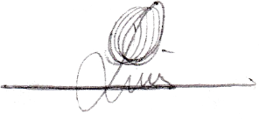

___________________
Luis Alfonso Ordoñez Carrillo
201603127
3613793820101

_____________________
Ing. Álvaro Giovanni Longo Morales
Asesor de EPS
Escuela de Ingeniería en Ciencias y Sistemas

_____________________

Ingeniero Miguel Marín de León
Coordinador proyecto DTT

_____________________
Inga. Floriza Felipa Avila Pesquera de Medinilla
Supervisora de EPS y
Coordinadora del Área de Tecnología y Energía

_____________________
Ing. Oscar Argueta Hernandez
Director de la Unidad de EPS

_____________________
Ing. Carlos Alonzo
Director Escuela de Ciencias y Sistemas

Fecha de aprobación: ___________________________________
ANEXOS (copias)


- Constancia de Cierre
- Constancia de inscripción
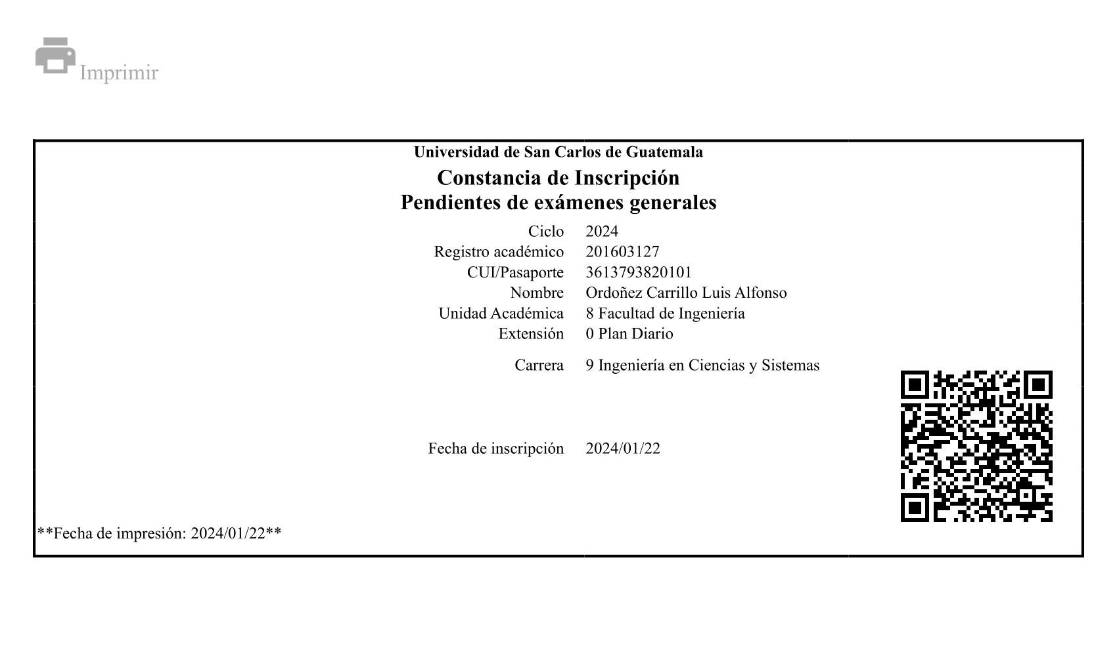

- Certificación de cursos
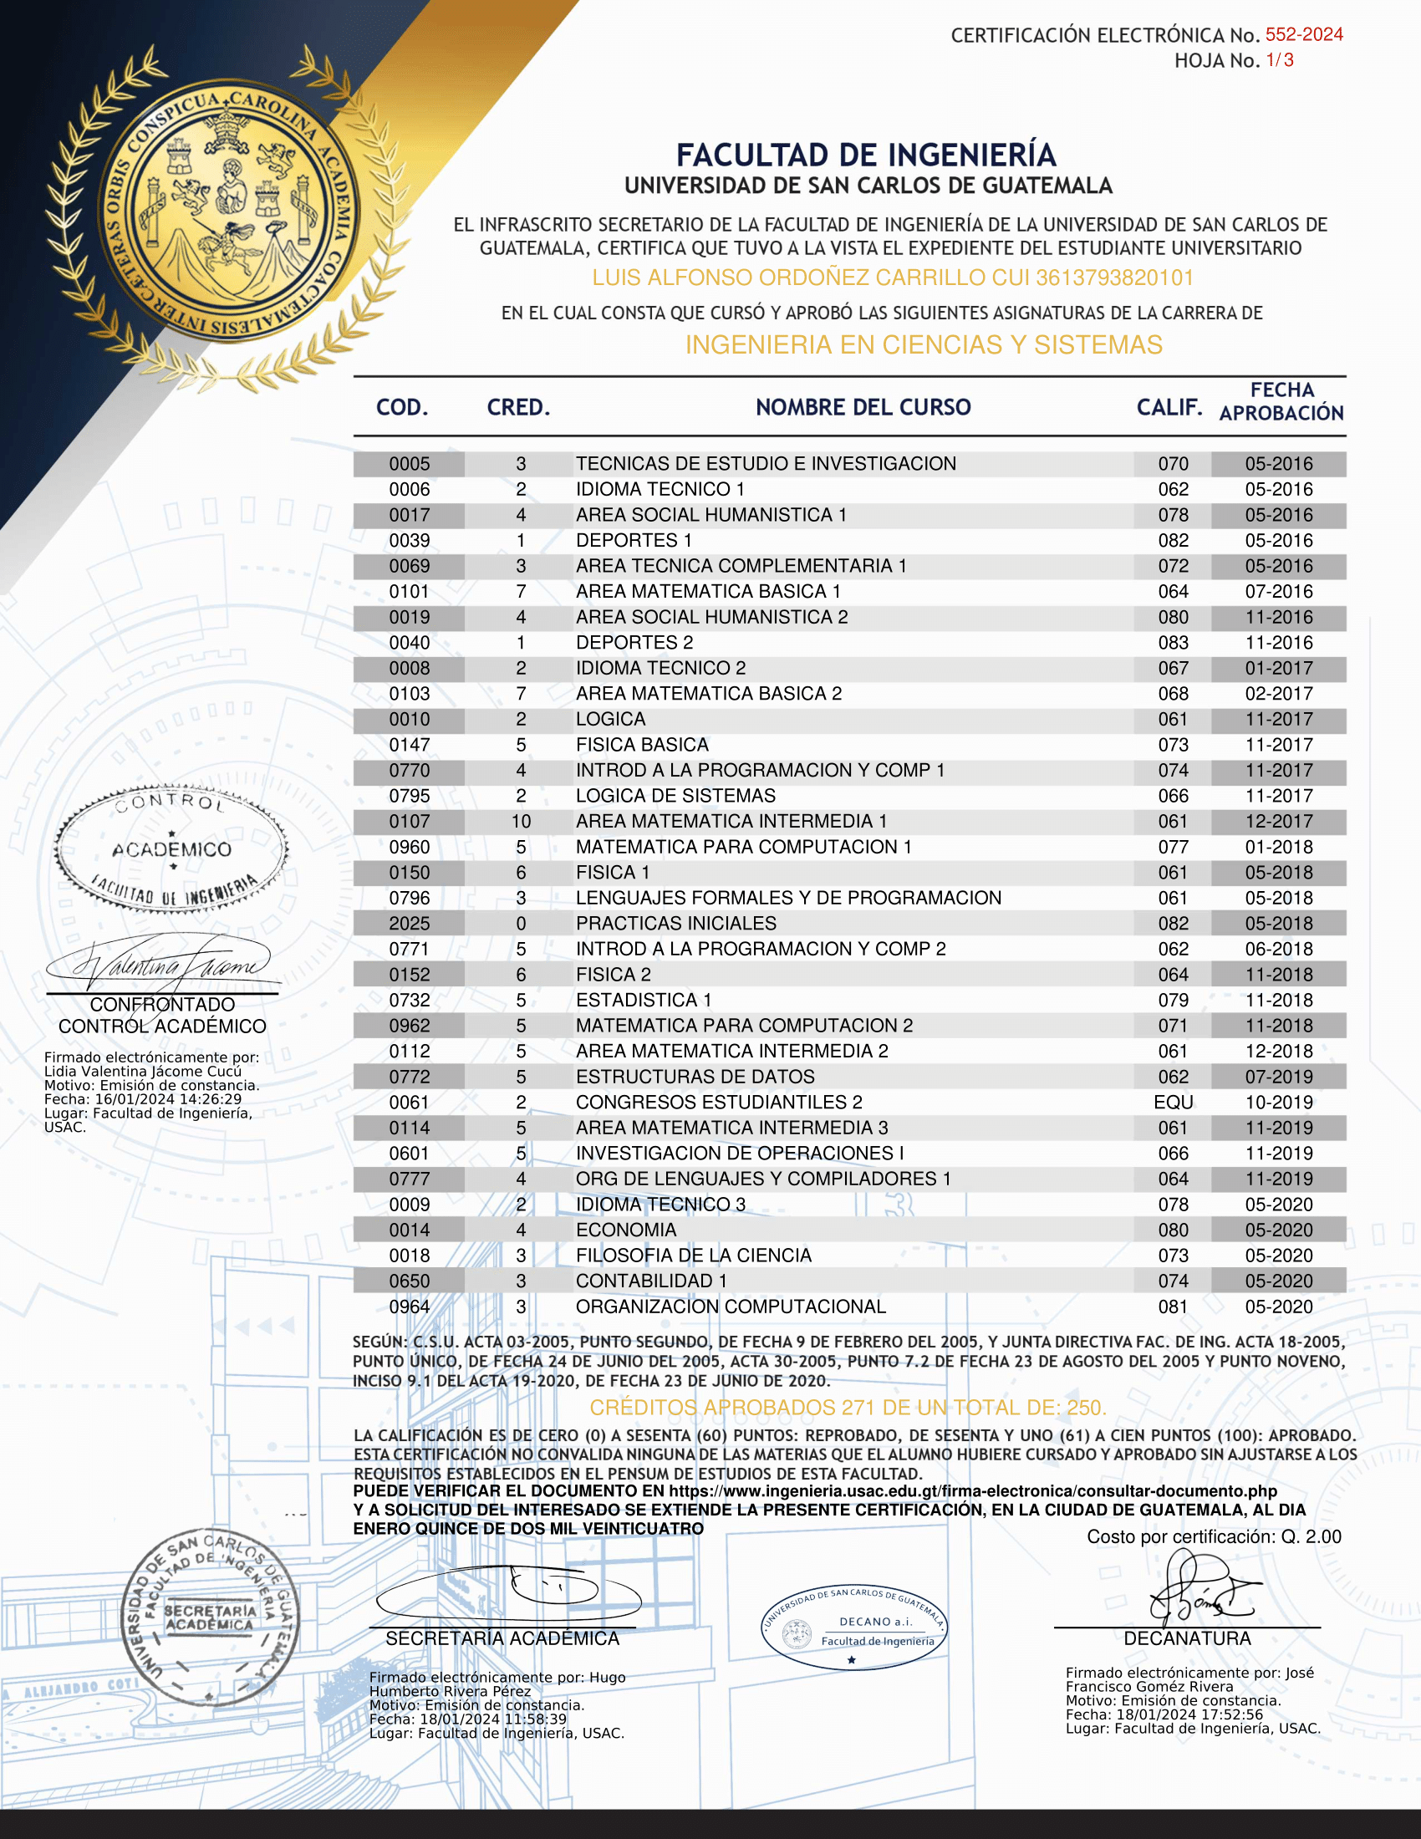
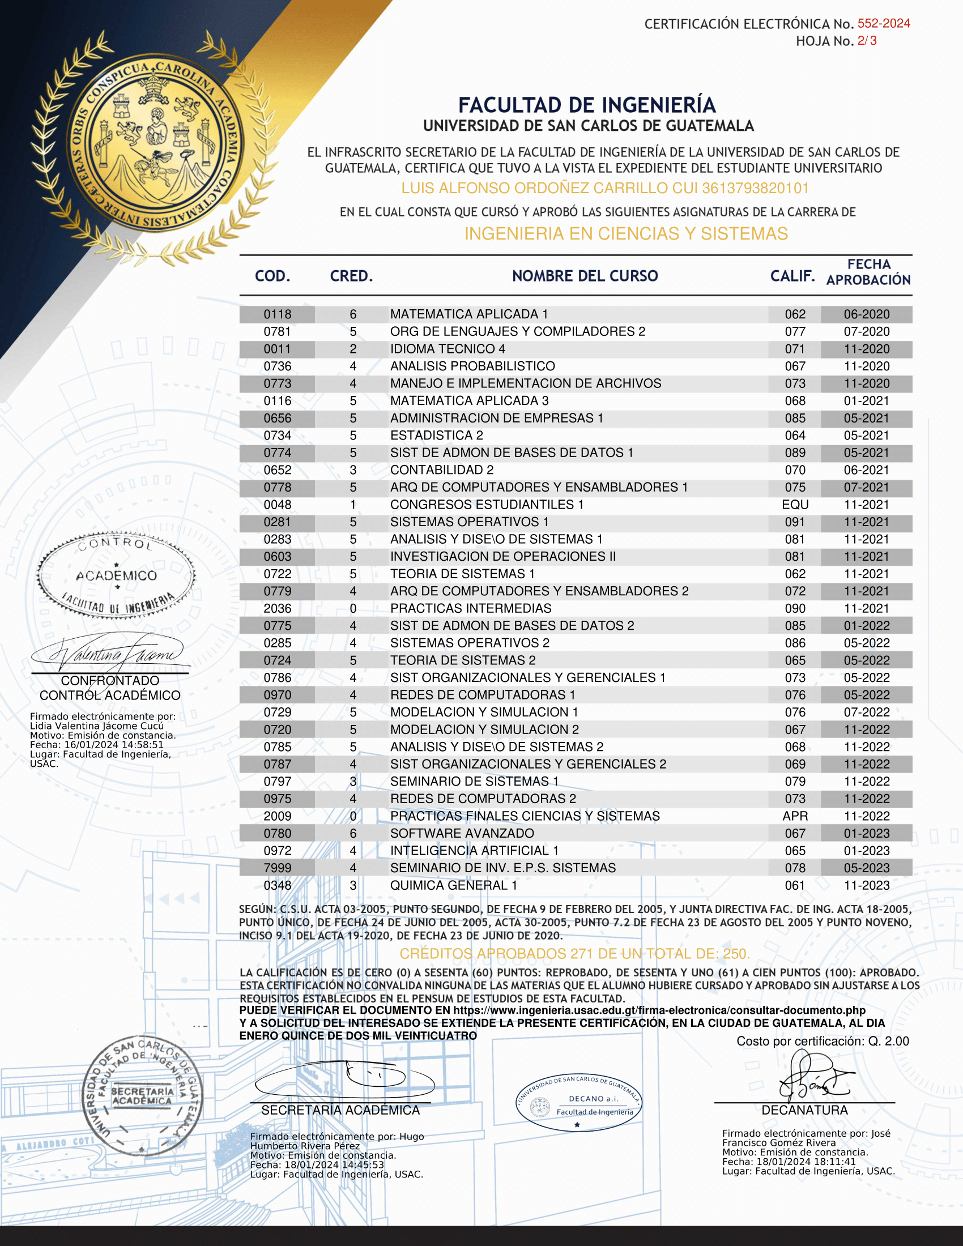
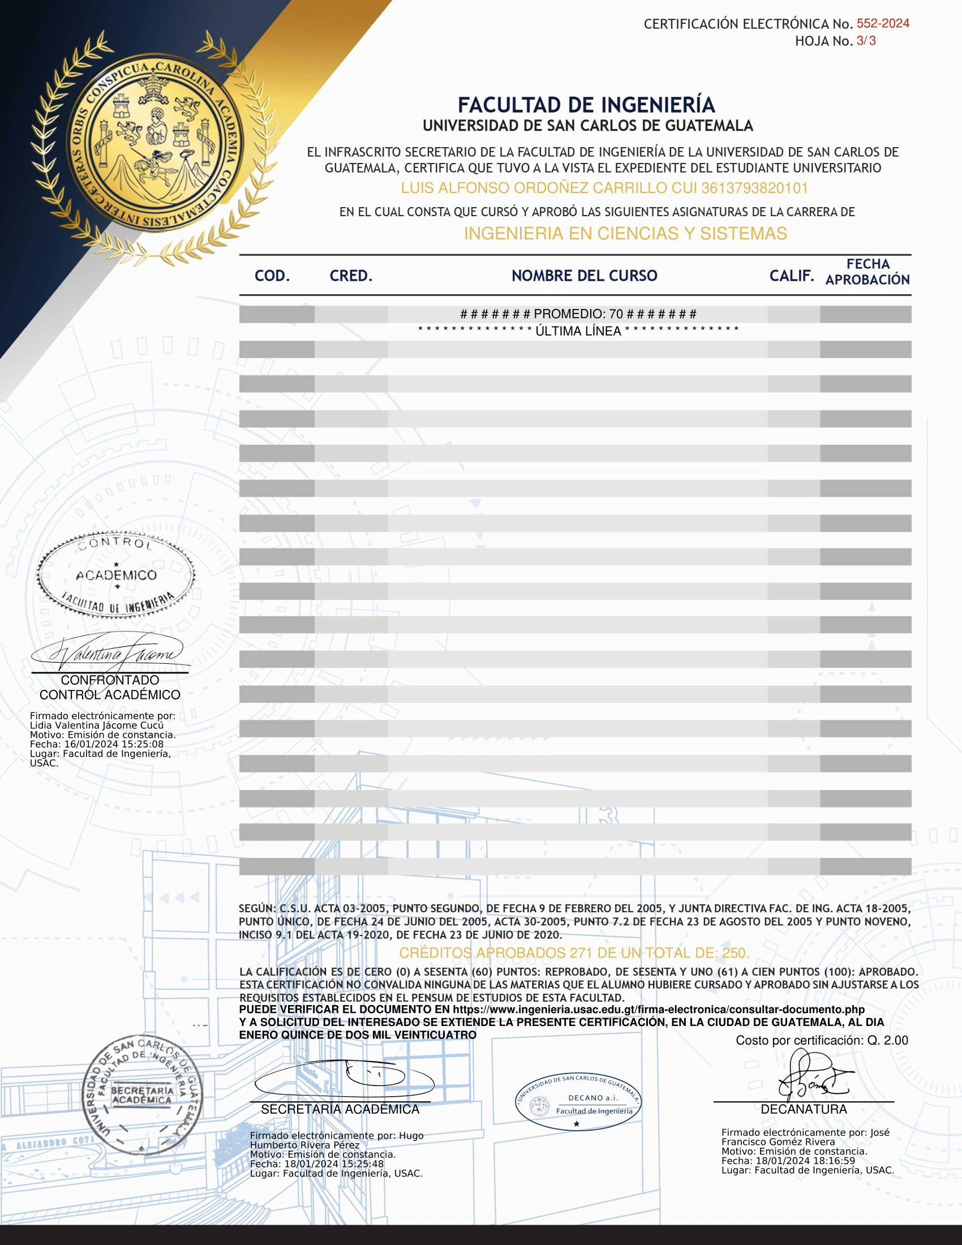
- Carta de incorporación

PENDIENTE DE ENTREGA

